**Конспект урока английского языка во 2-м классе**

**Тип урока:** урок обобщения и систематизации знаний.

**Тема:** « Мy favourite food » («Моя любимая еда»).

**Цель урока:** сформировать коммуникативную компетенцию обучающихся на основе изученных ЛЕ, речевых и грамматических структур по теме «Мy favourite food».

**Задачи урока:**

1. Образовательные: (продолжать совершенствовать умения и навыки говорения; активизировать изученные лексические единицы по теме «Еда»; актуализировать грамматические навыки (I like…, I don't like, my favourite food is…….), повторить мн.ч.).
2. Развивающие: (развивать умения и навыки монологической устной речи, продолжать обучать диалогической речи: аргументировать свои утверждения, развивать мышление, память.
3. Воспитательные: (научиться слушать друг друга, работать в паре; воспитать интерес к английскому языку).

**Оборудование урока:** компьютер, разноцветные картинки с изображением овощей, фруктов, пиццы, мороженого ит.д.; муляжи овощей и фруктов, цветные карандаши, ножницы, клей, раздаточный материал для творческой работы.

**Ход урока:**

**I. Организационный момент (2 мин.)**

Teacher: Good morning, boys and girls.

 Pupils: Good morning, teacher.

 Teacher: I’m glad to see you.

 Pupils: We are glad to see you too.

 Teacher: Sit down, please. Let’s start our lesson. Answer my questions, please. What season is it now?

Pupils: It is autumn.

Teacher: You're right, it's autumn. And there are a lot of fruits and vegetables in the autumn, isn't it?

Pupils: Yes, it is! For example: apples, pears, tomatoes…….. .

 Teacher: Thank you. We can cook and make many delicious dishes from them: fruit salads, pizza, fruitcake, etc. Tell me what is your favourite food? What do you like to eat? What do you like to drink? How do you think, what is the topic of our lesson? Помогает сформулировать тему урока по-английски, записывает тему урока на доске, озвучивает этапы работы: «Cегодня мы с вами повторим множественное число сущ., будем учится говорить о том, что вы любите есть и пить, что не любите. Каждый из вас расскажет какая у него любимая еда. Завершим мы наш урок небольшой творческой работой».

**II. Активизация лексических единиц по теме «Food» (5 мин.)** На доске размещены картинки с овощами, фруктами, готовой едой: пицца, мороженое и т.д.

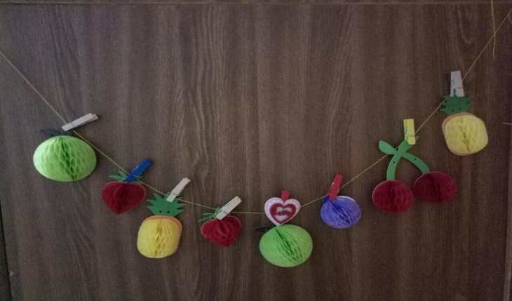 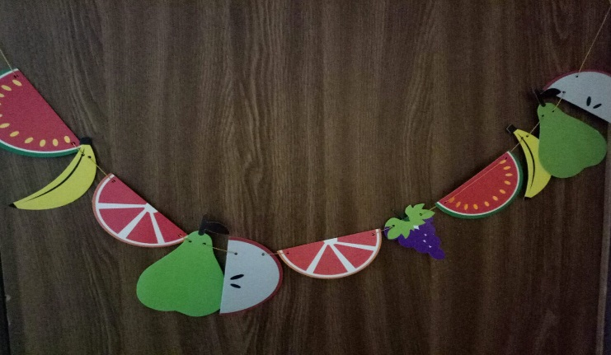

Teacher: Let's remember the names of fruits and vegetables! Учитель называет и показывает несколько овощей и фруктов, дети повторяют. And what fruits and vegetables do you remember?

Pupils: Apple! Banana! Potato!.........

Teacher: А как мы скажем, если у нас несколько/много яблок, груш, помидоров? Как образовать множ.число?

Pupils: Apples, bananas……… .

**III.**Teacher: You are right! Good job! And do you like them? I like bananas. But I don't like pineapple. And what about you?

Учитель предлагает ученикам разделиться на две команды. В первой команде дети, которые любят фрукты, во второй любители овощей. На столе две корзинки с муляжами.

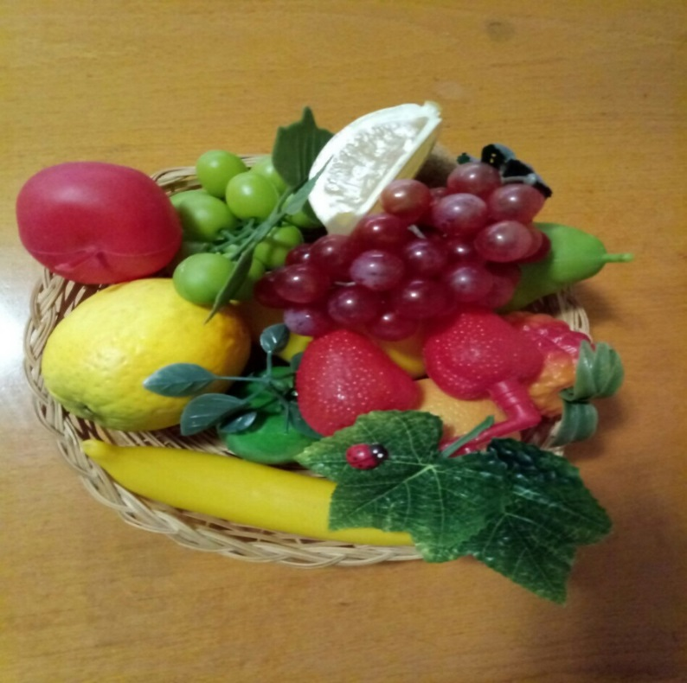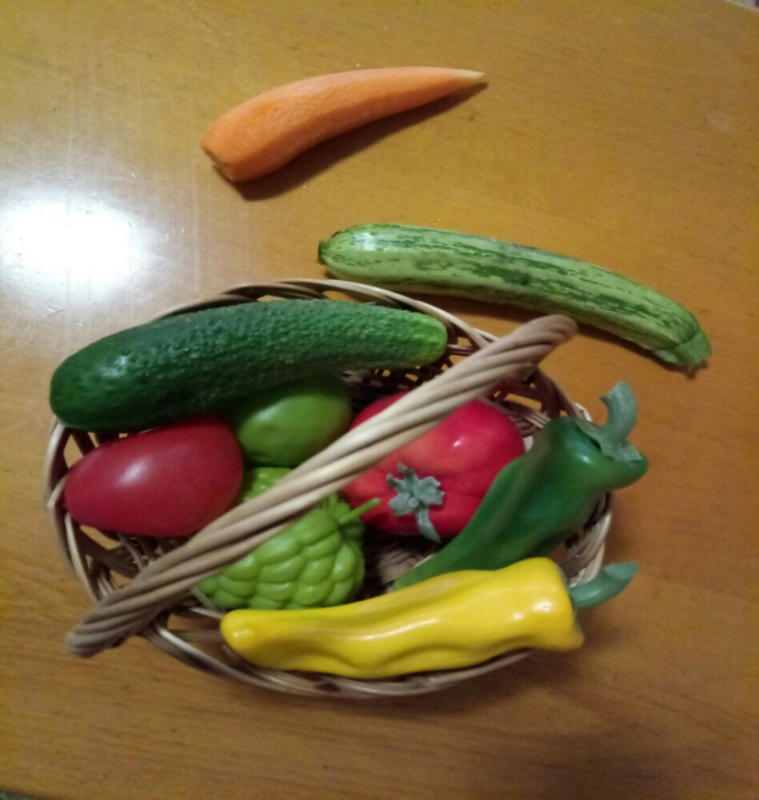

Из каждой команды, по очереди, выходит один участник берёт из своей корзинки один овощ или фрукт и говорит: «I like…….. . But I don't like……..» Тренируем речевые обороты.

**IV.**Teacher: Well done! And so, do you remember what is the topic of our lesson? Yes, «My favourite food!». What is your favourite food, children?

Pupils: -My favourite food is ice cream!

- My favourite food is popcorn!

- My favourite food is pizza!

- My favourite food is Coke! ………………….

Teacher: And now we are going to work in pairs. Ask your neighbor what is his favourite food?

Teacher: Perfectly! Are you tired, children?

**V.Физкультминутка/** **Fun time (2 мин.)**

Hands up! Hands down!

Clap your hands and turn around!

Поём детскую песенку «Clap your hands! Clap your hands! Listen to the music and clap your hands!.......» (видео)

**VI.** Teacher: You all have your favourite food. That's great! But I'm sure you all like fruitcakes. Isn't it? Let's make it! We need: colored pencils, glue, scissors and good mood .

Работаем парами. Ученики делают один торт на двоих: раскрашивают картинки с фруктами, вырезают их и декорируют торт.

|  |  |  |
| --- | --- | --- |
| ÐÐ°ÑÑÐ¸Ð½ÐºÐ¸ Ð¿Ð¾ Ð·Ð°Ð¿ÑÐ¾ÑÑ Ð´ÐµÑÑÐºÐ°Ñ ÑÐ°ÑÐºÑÐ°ÑÐºÐ° ÑÐ±Ð»Ð¾ÐºÐ¾ | ÐÐ°ÑÑÐ¸Ð½ÐºÐ¸ Ð¿Ð¾ Ð·Ð°Ð¿ÑÐ¾ÑÑ Ð´ÐµÑÑÐºÐ°Ñ ÑÐ°ÑÐºÑÐ°ÑÐºÐ° ÑÐ±Ð»Ð¾ÐºÐ¾ | ÐÐ°ÑÑÐ¸Ð½ÐºÐ¸ Ð¿Ð¾ Ð·Ð°Ð¿ÑÐ¾ÑÑ Ð´ÐµÑÑÐºÐ°Ñ ÑÐ°ÑÐºÑÐ°ÑÐºÐ° ÑÐ±Ð»Ð¾ÐºÐ¾ |
| ÐÐ°ÑÑÐ¸Ð½ÐºÐ¸ Ð¿Ð¾ Ð·Ð°Ð¿ÑÐ¾ÑÑ Ð´ÐµÑÑÐºÐ°Ñ ÑÐ°ÑÐºÑÐ°ÑÐºÐ° Ð±Ð°Ð½Ð°Ð½ | ÐÐ°ÑÑÐ¸Ð½ÐºÐ¸ Ð¿Ð¾ Ð·Ð°Ð¿ÑÐ¾ÑÑ Ð´ÐµÑÑÐºÐ°Ñ ÑÐ°ÑÐºÑÐ°ÑÐºÐ° Ð±Ð°Ð½Ð°Ð½ | ÐÐ°ÑÑÐ¸Ð½ÐºÐ¸ Ð¿Ð¾ Ð·Ð°Ð¿ÑÐ¾ÑÑ Ð´ÐµÑÑÐºÐ°Ñ ÑÐ°ÑÐºÑÐ°ÑÐºÐ° Ð±Ð°Ð½Ð°Ð½ |
| ÐÐ°ÑÑÐ¸Ð½ÐºÐ¸ Ð¿Ð¾ Ð·Ð°Ð¿ÑÐ¾ÑÑ Ð´ÐµÑÑÐºÐ°Ñ ÑÐ°ÑÐºÑÐ°ÑÐºÐ° Ð²Ð¸ÑÐ½Ñ | ÐÐ°ÑÑÐ¸Ð½ÐºÐ¸ Ð¿Ð¾ Ð·Ð°Ð¿ÑÐ¾ÑÑ Ð´ÐµÑÑÐºÐ°Ñ ÑÐ°ÑÐºÑÐ°ÑÐºÐ° Ð²Ð¸ÑÐ½Ñ | ÐÐ°ÑÑÐ¸Ð½ÐºÐ¸ Ð¿Ð¾ Ð·Ð°Ð¿ÑÐ¾ÑÑ Ð´ÐµÑÑÐºÐ°Ñ ÑÐ°ÑÐºÑÐ°ÑÐºÐ° Ð²Ð¸ÑÐ½Ñ |
| ÐÐ¾ÑÐ¾Ð¶ÐµÐµ Ð¸Ð·Ð¾Ð±ÑÐ°Ð¶ÐµÐ½Ð¸Ðµ | ÐÐ¾ÑÐ¾Ð¶ÐµÐµ Ð¸Ð·Ð¾Ð±ÑÐ°Ð¶ÐµÐ½Ð¸Ðµ | ÐÐ¾ÑÐ¾Ð¶ÐµÐµ Ð¸Ð·Ð¾Ð±ÑÐ°Ð¶ÐµÐ½Ð¸Ðµ |



**VII. Итог урока (2 мин.)**

Teacher: Open your diaries, please and write down your home task: make vegetable pizza out of paper!

Everybody was very active today; everybody tried to share his opinion, so I think I should give only good and excellent marks. Our lesson is over, thank you, goodbye!